Bursa'nın eTwinning başarısı
eTwinning'de heyecanla beklenen kalite etiketi süreci tamamlandı. Bursa 425'i Ulusal, 200'ü Avrupa olmak üzere toplam 625 kalite etiketi, 382 Etiket Alan Öğretmen ve 148 Etiket Alan Okul ile Türkiye 5. 'si olma başarısı gösterdi.
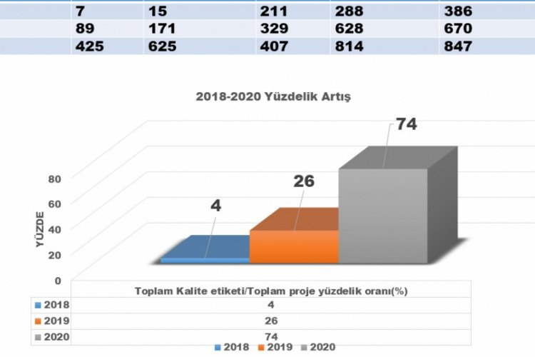
03 Kasım 2020 Salı, 13:25
Yazı boyutu :
Bu haberi yazdır :
Tweetle
Bursa İl Millî Eğitim Müdürlüğü eTwinning Koordinatörlüğü, yürüttüğü projelerle önemli bir başarı elde etti. Bu yıl yürütülen eTwinning projelerinin %74'ü kalite etiketi aldı. Bir önceki yıla oranla % 366'lık bir artışla üst sıralarda yer alan Bursa, 425'i Ulusal ve 200'ü Avrupa olmak üzere toplam 625 kalite etiketi ile Türkiye 5. 'si olma başarısı gösterdi.
Emeği geçenlere teşekkür eden İl Millî Eğitim Müdürü Sabahattin Dülger, "Millî Eğitim Bakanlığımızın 2023 Vizyon Belgesinin ruhuna uygun olarak, meraklı, sürekli öğrenen, 21. yüzyıl bilgi ve becerilerinden haberdar, teknolojiyi araç olarak kullanmayı bilen, işbirlikçi çalışmayı önemseyen ve geleceğe dokunmanın yolunun özgür, hayal gücü geniş, değerler kavramını içine sindirmiş bireylerden geçtiğinin farkında olan eğitimcilerimiz bu süreçte, yeniçağ eğitim araçlarını kullanarak öğrencileriyle proje tabanlı çalışmalar yürüttüler. Bu süreçte emek veren, kendine, öğrencilerine, okuluna ve meslektaşlarına değer katan etiket alan-almayan tüm eTwinning Bursa ekibini, okul yöneticilerini ve öğretmenlerimizi kutluyorum." dedi.
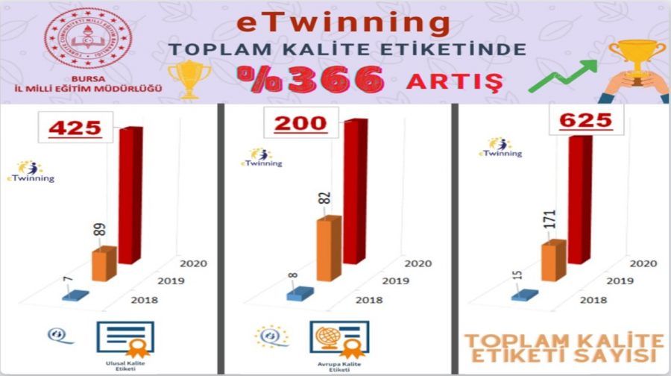
eTwinning Kalite Etiketleri, çok iyi niteliklere sahip eTwinning projeleri düzenleyen öğretmenlere veriliyor. Bu etiketler, projenin belirli bir ulusal standarda ve Avrupa standardına ulaştığını belirtiyor. Avrupa'daki okullar için oluşturulmuş bir topluluk olan eTwinning, iletişim kurmak, işbirliği yapmak, projeler geliştirmek, paylaşmak; kısacası Avrupa'daki en heyecan verici öğrenme topluluğunu hissetmek ve bu topluluğun bir parçası olmak için, Avrupa ülkelerindeki katılımcı okullardan birinde çalışan personele (öğretmenler, müdürler, kütüphaneciler v.b.) yönelik bir platform sunuyor.
2005 Yılında Avrupa Komisyonunun Öğrenme Programının ana hareketi olarak başlatılan eTwinning, 2014 yılından bu yana AB Eğitim, Öğretim, Gençlik ve Spor programı olan Erasmus+'a, sıkı bir şekilde entegre edilmiştir. eTwinning'in en önemli unsurlarından biri öğretmenler, öğrenciler, okullar, ebeveynler ve yerel yetkililer arasındaki işbirliği olarak görünüyor. Öğretmenlerin birlikte çalıştığı eTwinning'te, öğretmenler öğrencileri için aktiviteler düzenliyor. Ekibin her bir üyesinin katkılarını içeren ve aktif rollerin bulunduğu eTwinning projelerinde ekip üyeleri etkileşimde bulunuyor, araştırma yapıyor, karar alıyor ve 21. yüzyıl becerilerini ediniyor ve edindiriyorlar.

